基隆市中正區八斗國民小學106學年度
家長會會員代表大會會議記錄
壹、時間：中華民國106年10月05日19：00
貳、地點：基隆市中正區八斗國民小學地下室會議室
参、出席人員：詳如簽到單
肆、會議內容：
一、推舉本次大會主席，主席由林育任代表擔任。
二、主席致詞：本次會議應到班級代表23人，實到11人，1人委託出席，符合法定開會人數，由主席宣布會議開始。
三、校長致詞：歡迎各位家長代表班級出席，對於校務發展往後如有任何建議隨時給予建議。
四、105學年度財務報告：105學年度家長會相關經費支用情形詳如附件。
五、106學年度家長會家長會會長、副會長、常務委員及委員選舉：
【委員選舉】
說明：
- 依照往例，委員的產生是由在場所有的代表擔任。
- 今日出席委員共11位。
選舉結果：本次委員由出席11位班級代表擔任。
決議：本年度由11位班級代表擔任家長會委員。

編號 | 班級 | 家長代表 | 備註
1 | 一忠 | 阮翠妙
2 | 一仁 | 盧建良
3 | 二仁 | 賴俊榮
4 | 三忠 | 陳建隆
5 | 三仁 | 許培倫
6 | 五孝 | 吳郁姍
7 | 五仁 | 林炳男
8 | 六忠 | 林育任
9 | 六仁 | 吳淑芬
10 | 特教 | 辜惠君
11 | 海豚 | 廖曉慧

【常務委員選舉】
說明：
- 依章程選出7位常務委員。
- 以投票方式辦理。
- 請於選票上圈選7位。
選舉結果：
編號 | 班級 | 家長代表 | 備註
1 | 一忠 | 阮翠妙 | 5
2 | 一仁 | 盧建良 | 8
3 | 二仁 | 賴俊榮 | 10
4 | 三忠 | 陳建隆 | 6
5 | 三仁 | 許培倫 | 9
6 | 五孝 | 吳郁姍 | 2
7 | 五仁 | 林炳男 | 9
8 | 六忠 | 林育任 | 2
9 | 六仁 | 吳淑芬 | 9
10 | 特教 | 辜惠君 | 9
11 | 海豚 | 廖曉慧 | 5

決議：本年度常務委員由下列人員擔任。
編號 | 班級 | 家長代表 | 備註
1 | 一仁 | 盧建良
2 | 二仁 | 賴俊榮
3 | 三忠 | 陳建隆
4 | 三仁 | 許培倫
5 | 五仁 | 林炳男
6 | 六仁 | 吳淑芬
7 | 特教 | 辜惠君

【會長及副會長選舉】
說明：
- 由常務委員票選會長及副會長。
- 第二高票擔任副會長，第一高票擔任會長，並由會長再聘任依原擔任副會長。
- 每人圈選2票。
選舉結果：
編號 | 班級 | 家長代表 | 備註
1 | 一仁 | 盧建良 | 5
2 | 二仁 | 賴俊榮 | 7
3 | 三忠 | 陳建隆 | 4
4 | 三仁 | 許培倫 | 1
5 | 五仁 | 林炳男 | 1
6 | 六仁 | 吳淑芬 | 3
7 | 特教 | 辜惠君 | 1
決議：本屆會長由賴俊榮先生擔任、副會長由盧建良先生擔任。

六、推選八斗國小校內各項委員會家長會代表
說明：
- 各項委員會由各處室主任說明。
- 由各委員認養。
- 各委員會開會時間另行通知。
決議：
 | 委員會名稱 | 參加成員 | 參加成員
校務 | 課程發展委員會 | 學年主任、領域召集人、三處室主任、家長會代表、專家學者、特教班代表(王雅儀) | 賴俊榮
 | 教師評審委員會委員 | 校長、家長會代表、教師會代表(李佳俊)、姚浚振、楊雅評、翁志明、蔡俊麟、李莉秋、陳麗惠 | 賴俊榮
教務處 | 編班委員會 | 每學年老師一位代表及三處室主任、註冊、特教、資料組長、家長會 | 王正鴻
 | 調班委員會 | 校長、教務主任、學務主任、教師會代表、相關組長、家長會 | 賴俊榮
 | 特教推行委員會  (每學期至少2次) | 校長、三處室主任、主計、人事、幼兒園主任、特教老師代表、學年代表、特教家長委員 | 辜惠君
學務處 | 學務工作相關委員會 | 校長、三處主任、教師會代表、家長會代表1員、學年代表6員、行政代表2員 | 蔡萬來
 | 性别平等委員會  (每學期至少2次) | 校長、三處室主任、校護、輔導組長資料組長、特教組長、每學年代表一人、家長代表2人(男女各一人)。 | 陳建隆、吳郁姍
 | 中輟生復學輔導小組  (每學期至少3次) | 校長、三處室主任、輔導組長,生教組長、註冊組長、家長代表、學年代表 | 林炳男
總務處 | 永續校園規劃小組 | 學年代表、領域召集人、三處室主任、家長會代表、專家學者 | 盧建良
 | 教育儲蓄戶管理小組 | 校長、教務主任、總務主任、會計主任、家長代表2人及各學年代表組成審核委員 | 許培倫、吳淑芬

七、臨時動議：無

散會
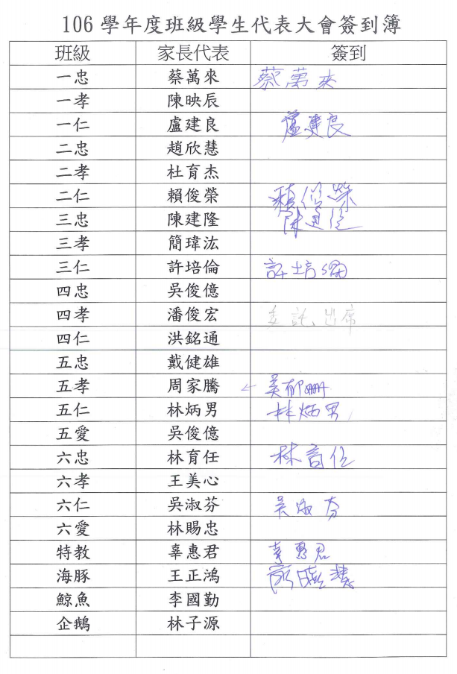

105學年度家長會經費支用情形
